BÁO CÁO THỰC HÀNH LAB2 MÔN HỆ ĐIỀU HÀNH

Giảng viên hướng dẫn: Phan Đình Duy

Sinh viên thực hiện: Nguyễn Đức Luân

Mã số sinh viên: 2520825

1. Chạy tất cả các đoạn lệnh ví dụ ở phần 2.4. Chụp hình kết quả chạy các file script và lưu vào báo cáo.

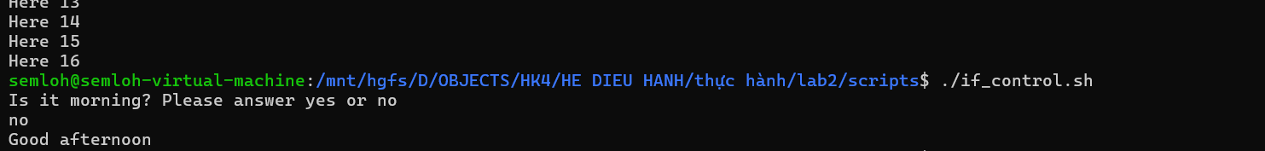

2. Viết chương trình cho phép nhập vào tên và mssv. Kiểm tra nếu mssv đó không trùng với mình thì bắt nhập lại. In ra màn hình kết quả.

Kết quả

Code

3. Viết chương trình cho phép nhập vào một số n. Kiểm tra nếun < 10 thì bắt nhập lại. Tính tổng các số từ 1 đến n. In kết quả ra màn hình.

Kết quả

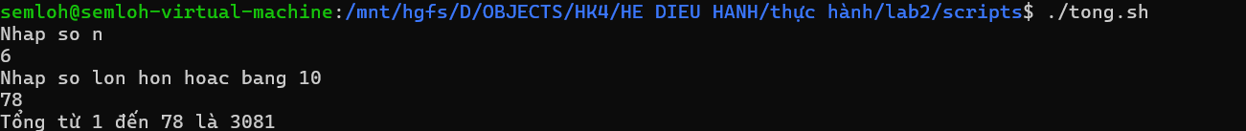

Code

4. Viết trình cho phép nhập vào một chuỗi. Kiểm tra chuỗi đó có tồn tại trong một file text (ví dụ test.txt) cùng thư mục hay không.

Kết quả

Code

